宁波市压铸模领域知识产权区域布局研究

**宁波市科技信息研究院**

**二O一七年八月**

**目 录**

一、国内外相关研究综述 1

1.1 国外模具产业集群发展状况 1

1.2 国内模具产业集群发展状况 2

1.3 宁波压铸模具产业总体概况 3

1.4 国内知识产权布局调查研究现状 4

1.5 压铸模具领域知识产权研究情况 5

二、本报告的主要研究内容和方法 7

2.1报告研究内容 7

2.2 检索分析系统及检索年限 7

2.3专利检索表达式 8

2.3.1 压铸模全球专利检索表达式 8

2.3.2 压铸模国内专利检索表达式 8

三、压铸模全球专利分析 10

3.1 数据概况 10

3.2 专利优先权国和申请国分析 10

3.3 专利申请趋势分析 12

3.4 IPC技术领域分析 14

3.5 专利申请人分析 15

3.6 专利文本聚类分析 16

3.7专利图景分析 17

3.8 专利地图分析 18

3.9 专利质量分析 19

3.10 行业专利风险提示 22

3.11 全球领导厂商情况 23

四、压铸模国内专利分析 28

4.1 数据概况 28

4.2 压铸模国内申请趋势分析 29

4.3 专利申请地域分布及申请人分析 29

4.4 主要申请人分析 30

4.5 技术分支分析 31

4.7 国内重点申请人情况 32

4.7 近期重点专利解读 37

五、宁波压铸模专利分析 47

5.1 专利整体情况 47

5.2 增长趋势分析 47

5.3 IPC技术领域分析 48

5.4 申请人分析 49

5.5 宁波主要申请人情况 50

5.5.1 浙江华朔科技股份有限公司 50

5.5.2 宁波臻至机械模具有限公司 51

5.5.3 宁波君灵模具技术有限公司 53

5.5.4 宁波环亚机械制造有限公司 54

六、结论 55

七、宁波压铸模产业专利布局对策建议 56

附件一：压铸模美国涉案专利情况 58

**一、国内外相关研究综述**

模具是指工业生产上通过冲压、注塑、压铸或锻压等方式生产产品所用的各种模子和工具。模具可分为金属模具和非金属模具。金属模具又分为冲模、锻模、铸模、压铸模、挤压模、拉丝模和粉末冶金模等，非金属模具则分为塑料模和无机非金属模等；而按照模具本身材料的不同，模具又可分为砂型模具、金属模具、真空模具、石蜡模具等等。模具是工业生产的基础工艺装备，被誉为“工业之母”。用模具生产制件所表现出来的高精度、高复杂程度、高一致性、高生产率和低消耗，是其他加工制造方法所不能比拟的。在电子、汽车、电机、电器、仪器、仪表、家电和通讯等产品中，60%～90%的零部件都要依靠模具成形。模具生产技术水平的高低，己成为衡量一个国家产品制造水平高低的重要标志，在很大程度上决定着产品的质量、效益和新产品的开发能力。

**1.1 国外模具产业集群发展状况**

模具产业水平与制造业水平高低息息相关。因此，在全球范围内制造业发展较快的国家其模具产业水平也较为领先，比较典型有日本、美国、德国等。日本模具制造技术在国际上遥遥领先，但日本模具生产企业规模大部分都比较小，企业员工数２０人以下的企业占了近90%。日本主要依靠专业化分工来完成模具设计、加工。由于他们的专业化分工做的非常细致，促使了中小企业的整体水平就高，“日本制造”品牌也是比较响亮，日本模具产业发展迅速，产业集群也随之形成，以塑胶模具产业集群、压铸模具产业集群、锻造模产业集群、汽车模具产业集群和冲压模具集群等响誉国际；美国工业化进程快，模具产业己经成为成熟的高技术含量的产业，位于世界的最前端。模具产业的成熟意味着模具产业集群发展势头就很足。美国以大型精密模具产业集群、压铸模具产业集群、电子模具产业集群和汽车产业集群著称；而德国的模具产业起步较早，所以他的模具加工技术在世界上是一流水平，另外值得一说的是，德国模具业都达成了一个共识：全行业必须协调一致，群策群力，共同发扬创新精神，共同技术进步，取长补短，发挥好整体优势，也就说德国模具企业间的合作程度高，这就奠定了德国模具产业在国际上有着不可动摇的地位。德国的模具产业经过多年发展，形成了成熟的产业集群区，有压铸模具产业集群、汽车模具产业集群、家电模具产业集群和精密模具产业集群等等。

**1.2 国内模具产业集群发展状况**

1997年国家连续把模具及其加工技术和设各放入了《当前国家重点鼓励发展的产业、产品和技术目录》和《鼓励外商投资产业目录》，同时对一些重点专业模具企业实施了増值税返还的补贴政策；1999政府又把有关模具技术和产品列进国家计委和科学技术部发布的《当前国家优先发展的高新技术产业化重点领域指南（目录）》。这些措施在促进我国模具产业快速发展的同时，也促使模具产业集群在无形之中形成和壮大。据研究院发布的《2014-2018年中国模具制造行业产销需求预测与转型升级分析报告》数据表面，近年来模具产业集群的发展已成产业发展的新形势和新特色。中国模具产业在区域分布上出现了新的变化，在布局上由较发达的珠三角、长三角经济区向内地和北方扩展，形成了一些新的模具生产较聚集的地区（表1.1.1），有京津冀、长沙、成渝、武汉、皖中等地区，在东部地区形成了深圳、东莞、宁波、黄岩大型精密模具产业集群区；台州、黄岩塑料模产业集群区；余姚国家火炬计划塑料模具特色产业集群区；昆山、无锡精密模具产业集群区；泊头、芜湖汽车模具产业集群区；长安机械五金模具产业集群区；象山铸造模具产业集群区；北仑压铸模具产业集群区（见下表）。由于模具产业集群的快速发展，模具产业对中国的经济发展起到了举足轻重的作用。

表1.1.1 国内模具产业分布情况

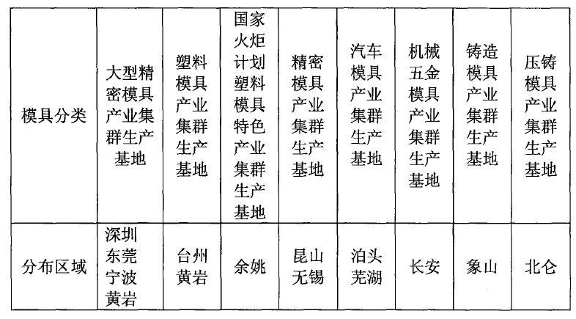

**1.3 宁波压铸模具产业总体概况**

宁波压铸模生产厂家主要集中在北仑、宁海、鄞州、余姚等地，生产规模较大的专业厂家有宁波爱柯迪汽车零部件有限公司、浙江华朔科技股份有限公司、宁波市北仑辉旺铸模实业有限公司、宁波鑫达模具制造有限公司、宁波勋辉电器有限公司、宁波久腾车灯电器有限公司、宁波臻至机械模具有限公司、宁波鑫海模具有限公司、宁波诚盛有限公司、象山同家模具制造有限公司、宁波合力模具有限公司等,产品除供应国内大众、一汽、长安、奇瑞、吉利、长城、春兰、美的等企业外，还为奔驰、大众、奥迪、西门子、福特、通用、马自达、特斯拉等世界知名企业供应模具, 压铸模具的设计制造水平、生产能力和制造企业密集程度均处于国内领先地位。尤其是被称为“中国压铸模之乡“的宁波北仑区是国内压铸模具生产最密集和商品模供应最多的地区，北仑地区压铸模制造企业1730多家，每年销售商品模超39亿元人民币，其中年产值超亿元的企业8家，上千万元的企业88家，而像青林、东岙、横山模具专业村年产值均在亿元以上。

近几年，宁波地区压铸模品种、产量、综合设计水平，产品的复杂、精密程度，模具的大型化，以及企业的工装设备，工作环境，加工和检测手段等均有很大提高，部分压铸模的制造水平与国外先进工业国家相比差距不断减小。模具制造过程中质量控制、制造精度以及设计时对模具的热平衡分析、冷却系统设置、零件的快换、安装的快捷、生产的安全性等方面都有较大的进步，模具使用时稳定性提高，故障率下降。

**1.4 国内知识产权布局调查研究现状**

2008年信息产业部电子知识产权咨询服务中心的夏芸、杨晓丽对英特尔公司集成电路领域在华专利布局状况进行分析，发现知识产权作为企业参与产业技术、市场竞争的保障，受到了国外企业的重视，专利先行是其开始海外产业布局的首要选择，与此相关的是，专利的市场应用性成为其专利布局战略的首要考虑。2008年大连理工大学人文社会科学学院的栾春娟、王续琨、刘则渊对三星电子公司和华为技术公司的专利布局进行了比较研究，发现在专利申请地域布局方面，三星电子公司在国外和国际的专利申请比例明显高于华为技术公司；从专利的热点技术领域布局看，三星电子公司专利的涵盖领域比华为技术公司更加多元化，三星电子公司的专利申请和产品市场更趋多元化，研发重点和热点技术领域更宽广，而华为公司目前的热点技术领域还比较单一，距离国际前沿热点技术领域还有一定距离。2012年工业和信息化部软件与集成电路促进中心的罗佳秀、范兵对 AMOLED技术领域进行全球专利布局研究，发现这些年 AMOLED 领域的专利申请量稳步增长，是主要的产业发展方向；韩国、日本、中国台湾这三个地区在全球占优势地位；本领域的顶级企业包括三星和LG，它们的技术内容集中在控制装置和电路和电致发光光源。2014年中国科学院兰州文献情报中心王鹏龙等人构建了包含专利数量、质量、价值和区域布局方面的区域专利资源评价指标体系,并对西北五省区的专利资源布局分析的基础上,通过主成分分析方法对各省区的专利综合实力进行评价。

**1.5 压铸模具领域知识产权研究情况**

目前国内压铸模具领域的知识产权相关调查研究不多。项目组成员杨波在2009年的《宁波市模具行业专利战略研究报告》中，初步分析了目前国内模具行业专利现状，并具体研究了宁波地区金属压铸模专利情况。2012年浙江大学宁波理工学院贾志欣等收集了宁波模具产业现状以及授权的模具相关知识产权，分析了宁波模具专利类型、专利权人所属区域分布,并对宁波模具行业如何加强专利的申请和利用提出了建议。2014年国家知识产权局专利局审查业务管理部组织、机械发明审查部实施模具行业专利技术分析，发现目前在模具领域，我国企业还处于起步阶段，虽然专利申请量快速增长，但专利实力无法与国外巨头比肩。

# 二、报告的主要研究内容和方法

## 2.1报告研究内容

压铸模对于衡量国家和地区制造业水平和科技水平，重塑制造业竞争优势，加快工业转型升级具有重要的意义，是推进产业转型升级，实现创新驱动发展的重要抓手。目前，国内外文献大都是从技术角度、应用现状及发展前景等方面对压铸模相关技术进行研究。而专利一向是新兴技术应用的风向标，企业在新产品投放市场之前，往往都会先申请专利以寻求垄断保护，考察当前其他企业申请专利的情况，就能够得出未来数年内，哪些应用将是市场的热点，哪些技术才是企业应当关注的重点。

本报告以压铸模行业专利专题数据库为基础，通过对全球、国内及宁波市压铸模行业进行专利信息分析，揭示宁波市压铸模行业的技术热点及发展态势，为宁波市压铸模产业发展及知识产权战略布局提供参考依据，以更好地支撑宁波压铸模行业的长期发展。

## 2.2 检索分析系统及检索年限

本报告涉及的国内外专利数据来源于Derwent innovation，分析统计包括Derwent Data Analyzer和innography专利检索及分析系统，检索日期截止到2017年7月20日。

通过不同数据库的专利数据对比能够揭示出一些问题。由于不同的专利数据库数据来源、更新时间和运算逻辑等不同，采用同样的检索式得出的检索结果也会有所出入，有些还会存在着较大差别。此外，无论通过PCT途径或者巴黎公约途径申请国际专利均有公开滞后的问题（PCT申请至少是30个月才会公布），而且即使已经公开，数据库也未必已进行数据更新，因此本报告查到的数据存在一些滞后的问题，所反映的问题也有一定的滞后性。尽管相关数据存在诸多局限性，但是通过对这些数据的分析仍然能获取一些有价值的信息。

## 2.3专利检索表达式

在对国外和国内压铸模行业的产业链和技术情况调研后，本报告综合分析了压铸模行业相关的技术主题词、IPC分类号、CPC分类号和DWPI手工代码，经过多次调整最终形成了压铸模全球专利和国内专利检索表达式。

### 2.3.1 压铸模全球专利检索表达式

IC=(B22D001722 OR B22D001724) OR ACP=(B22D001722 OR B22D001724) OR ((IC=(B22D0017 OR B22D0018) OR ACP=(B22D0017 OR B22D0018)) AND (TIE=(mould*1 OR mold*1 OR (die*1 NOT ADJ cast*)) OR TID=(mould*1 OR mold*1 OR (die*1 NOT ADJ cast*)))) OR ((TIE=(mould*1 OR mold*1 OR (die*1 NOT ADJ cast*)) OR TID=(mould*1 OR mold*1 OR (die*1 NOT ADJ cast*))) AND CTB=((die ADJ cast*) OR die-cast* OR diecast))

### 2.3.2 压铸模国内专利检索表达式

(名称=(型腔 OR 座板 OR 套板 OR 支承板 OR 支承柱 OR 型芯 OR 镶块 OR 拼块 OR 斜销 OR 弯销 OR 导板 OR 限位块 OR 楔紧块 OR 滑块 OR 导柱 OR 导套 OR 推杆 OR 推管 OR 模%) and 名称,摘要,权利要求书+=(铸压 OR 压铸% OR 压力铸造 OR 真空铸造 OR 喷射 OR (高压 AND 铸造))) OR (名称=(型腔 OR 座板 OR 套板 OR 支承板 OR 支承柱 OR 型芯 OR 镶块 OR 拼块 OR 斜销 OR 弯销 OR 导板 OR 限位块 OR 楔紧块 OR 滑块 OR 导柱 OR 导套 OR 推杆 OR 推管 OR 模%) and 分类号=(B22D17/ OR B22D18/)) OR (分类号=(B22D17/22 OR B22D17/24))

# 三、压铸模全球专利分析

## 3.1 数据概况

本部分专利数据来自Derwent innovation和innography专利检索及分析系统，截止2017年7月20日共获得专利数为42,572条，其中有效专利占比30.2%，失效专利占比53.5%（图3.1.1）。

图3.1.1 世界压铸模专利法律状态分布

## 3.2 专利优先权国和申请国分析

按优先权国家/地区对压铸模领域的所有创新进行了分类统计。每项专利都有一个优先权国家/地区，即首次对该项发明提出专利申请的国家/地区。这通常是发明者的祖国，不同于上述的发明起源国家/地区（即公司总部所在的国家/地区）。

图3.2.1是各优先权国家专利数量。日本申请人在压铸模领域拥有显著的专利数量优势，拥有专利18565件，占比达到43.6%，专利数量超过了后面的中国、德国和美国三国数量总和，前四位的申请量合计占专利申请总量的79.8%。日本申请人拥有的18565件专利中布局在国内的占了81.6%，其余布局在美国、中国和欧洲等国家地区，这反映日本申请人对海外市场保护的重视。

中国和美专利申请人拥有的专利数量分别为8858和3694件，德国、韩国紧跟其后，拥有的专利数分别为2864件和1497件，此外，法国、俄罗斯等国家申请人也拥有不少数量的专利。

图3.2.1 世界压铸模专利优先权国分布

专利申请国可以体现专利权人想在哪些国家或地区保护该发明。这一参数也反映了该发明未来可能的实施国家或地区。图3.2.2是主要国家或区域的申请数量分布情况。专利申请量最多的是日本，共有16064条；其次是中国9821件，根据专利的优先权国国内申请人申请的专利总量为8684条，其他的1137条专利来自国外专利申请人。可以看出随着中国工业体系建设的不断进步和对压铸模市场需求不断扩大，国外专利申请人逐渐重视中国这个市场，他们在中国的专利有了一定数量的布局。排在中国后面的是美国和德国等国家。总体上可以看出，压铸模的应用区域主要集中在中美日欧等制造业发达的国家和地区市场。

图3.2.2 世界压铸模专利申请国分布

## 3.3 专利申请趋势分析

经过对全球压铸模领域的专利检索，并按照申请年进行统计，结果见图3.3.1。

图3.3.1 世界压铸模专利申请趋势

从总体来看全球压铸模专利的增长分成三个阶段，1970年到1987年申请量从190件增长到1062件，1988年到2009年申请量维持稳定，在2010年开始专利申请量呈现高速增长态势。由于到2015年至今部分申请数据未公开，这两年的实际申请数据有可能增长加速。因而可以看出，压铸模产业近年来处于高速成长阶段，发展空间广阔。

图3.3.2对世界几个主要的压铸模专利申请国进行了比较。可见日本的相关研究实力长期处于垄断地位，1967年到1987年前专利数量持续增长，但是在“广场协议”影响下，日本大批企业破产，生产下降，经济发展受阻，日本压铸模的相关研究也长期停滞，专利年申请量在1987年达到历史顶峰771件后逐年下降。而中国的相关专利申请从2003年开始爆发式增长，并在2010年首次超过日本。相比全球压铸模整体专利增长情况，中国的专利公开数高速增长，这可能存在着两种原因，一是因为中国原来该领域的技术相对薄弱，此后意识到该领域的重要性而加强研发，从而导致该领域的专利公开数逐年增长；二是因为在国际市场已趋于饱和的情况下中国有着庞大的市场，看中中国市场而进行专利申请和布局的国外申请人越来越多。

图3.3.2 世界主要国家和地区压铸模专利申请趋势

## 3.4 技术领域分析

图3.4.1是压铸模的前10位IPC技术分布图，表3.4.1 为主要的IPC号所对应的含义。

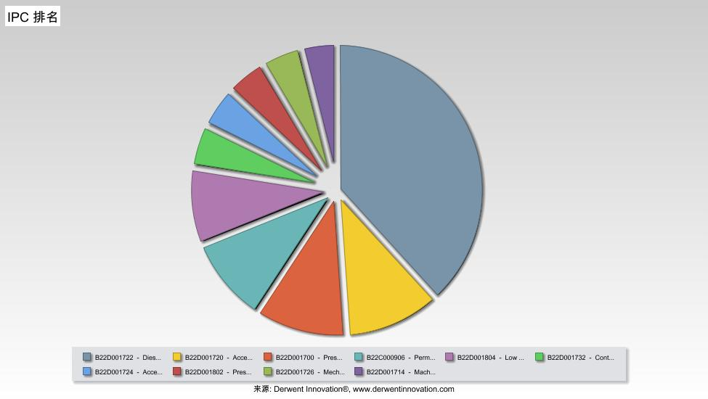

图3.4.1 世界压铸模专利IPC技术类别分布

表3.4.1世界压铸模专利主要IPC号所对应含义及其所占比例

|  |  |  |
| --- | --- | --- |
| **IPC号** | **含义** | **占前10位总数的比例** |
| B22D-0017/22 | 压铸模 | 38.22% |
| B22D-0017/20 | 附件；零件 | 10.73% |
| B22D-0017/00 | 压力铸造或喷射模铸造，即铸造时金属是用高压压入铸模的 | 10.29% |
| B22C-0009/06 | 用于成型铸件的永久铸模 | 9.63% |
| B22D-0018/04 | 压力铸造；真空铸造 | 8.63% |
| B22D-0017/32 | 压铸模的控制设备 | 4.86% |

从图3.4.1、表3.4.1中可以看出，B22D-0017/22相关专利占IPC号前10位总数的38.22%，B22D-0017/20拥有全部专利数的10.73%，B22D-0017/00拥有全部专利数的10.29%，B22C-0009/06拥有全部专利数的9.63%，B22D-0018/04拥有全部专利数的8.63%，从而可以看出，压铸模的专利多数集中在B22D-0017/22这个IPC下，这个IPC号所对应的主要为压力铸造或喷射模铸造涉及的压铸模。此外，有两个分类号B22D-0017/20和B22D-0017/32，涉及的内容主要为压力铸造涉及的附件或零件及压铸模的控制设备。

对全球专利中近三年首次使用的DWPI手工代码涉及的主题词进行分析，获得的部分主题词（表3.4.2）反映了行业新的研发动向，即朝着提高设备控制精确度和检测设备性能，加强压铸设备网络化、改进人机交互效果等方向发展。近三年首次使用的主题词具体清单见附件1。

表3.4.2近三年首次使用的重要主题词

|  |  |  |
| --- | --- | --- |
| DWPI手工代码 | 含义 | 专利数量 |
| q57-x | 其它流体压力致动器中的液压/气动装置和流体动力控制方面 | 11 |
| q57-b | 流体压力致动器的的伺服电动机 | 8 |
| w01-c0v | 电话和数据传输系统中用户相关的设备 | 7 |
| p51-t20 | 金属轧制，轧制，拉伸，挤压系统中控制和安全布置的挤压装置的结构细节 | 6 |
| p52-t20 | 金属冲压，冲压，工作，锻造系统中控制和安全布置的结构细节 | 5 |
| q63-a03 | 受控运动联接器 | 4 |
| s02-a10c | 测量轮廓，区域的装置 | 4 |
| u14-k01a3 | 液晶显示器相关的电路，lcd驱动器 | 4 |

## 3.5 专利申请人分析

图3.5.1为世界压铸模专利主要申请人排名情况。从图中可以看出压铸模行业中日本公司占据绝对优势地位，前十位的申请人中有8家日本公司，其中前三位的TOYOTA、HONDA和UBE三家总量合计超过前十位的一半，另有美国公司GENERAL MOTORS排在第六位，韩国公司HYUNDAI MOTOR排在第十位。中国公司虽然在申请总量上排在前列，但是由于缺少申请量较为分散，未出现在前十位中。

图3.5.1 世界压铸模专利主要申请人排名

## 3.6 专利文本聚类分析

对2008年至今申请的专利进行文本聚类，获得世界压铸模专利文本聚类图（图3.6.1）。其中筛选得出的主要关键词有压铸机器（CASTING MACHINE）、熔融金属（MOLTEN METAL）、滑块（SLIDING BLOCK）、低压铸造（LOWER PRESSURE CASTING）、滑块（sliding block）等。

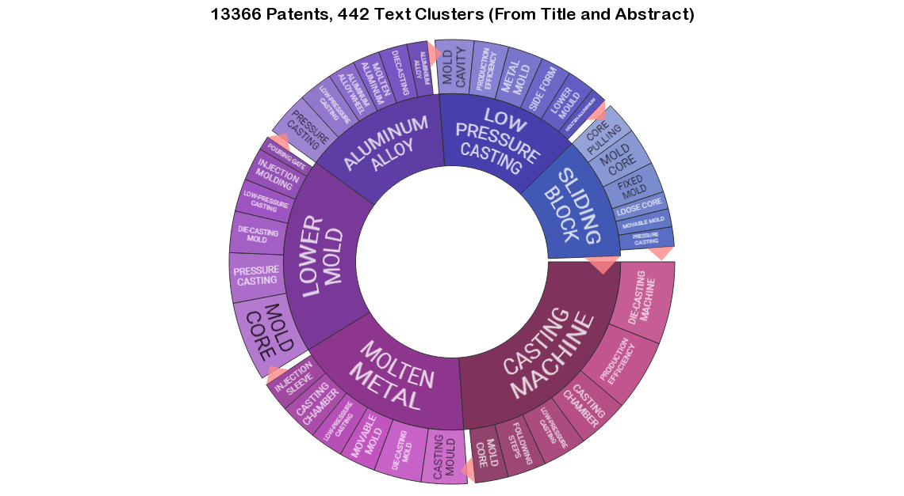

图3.6.1 世界压铸模专利文本聚类分析

压铸是一种用于铝合金、镁合金等非铁金属合金的主要鋳造方式。近几年，在汽车、航空、电机制造、数码电子产品、电气等领域，压铸得到了广泛的应用。压铸工艺中，压铸模具是最为重要的组成部分。根据绕注金属种类不同，压铸模具可以分为：锌合金压铸模具、铝合金压铸模具、铜合金压祷模具以及黑色金属压铸模具。其中铝合金压铸模具的需求量最大，文本聚类的结果显示铝合金材料（aluminum）是一个热点词，相关专利共2067件。其次是镁合金材料，相关专利共693件。

总体来看，文本聚类的分析结果显示压铸模专利中出现频率比较高模具结构包括滑块（SLIDING BLOCK）、模具夹（MOLD CLAMPING）、油缸（oil cylinder）、定模（cover half）、浇道（pouring channel）等，这些部分的改进是压铸模研究的热点。

## 3.7专利图景分析

图3.7.1是2008年至今申请的全球压铸模专利的图景分析图，各个关键词代表的是压铸模的技术点，各个不同的颜色点代表的是不同国家在各个技术点的布局情况，其中蓝色代表的是中国。

可以发现中国在各个技术点都有布局，研究方向相对比较全面。黄色代表的日本，可以看出虽然日本专利数量远少于中国，但部分领域布局优势明显，比如脱模制（release agent）、熔融金属、模具夹等技术领域，说明这几个方面的是日本压铸模的技术布局重点。红色代表的是美国，可看出美国专利数量不多，布局较分散，在熔融金属、复合材料相对多多一些。综合来看，虽然各个国家在各技术领域均有技术布局，但仍然有侧重，中国和美国技术相对较为全面，日本则主要针对某些技术领域重点开发。

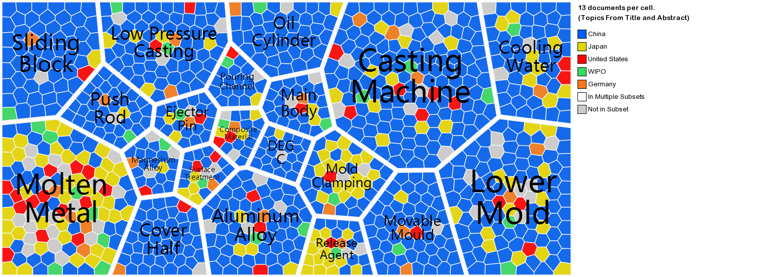

图3.7.1 世界压铸模专利图景分析

## 3.8 专利地图分析

Derwent innovation的专利地图将大量复杂晦涩难懂的专利和非专利信息文献，自动归类成不同的主题，并以二维的地形图直观显示。通过该功能，能帮助用户迅速了解：了解竟争对手或行业技术总体分布、竟争对手的专利布局、了解技术发展方向与热点。专利地图以分析的专利样本为基础，对其中的相关词汇的词频应用聚类分析生成主题(词汇)地形图，以此来描述专利技术主题分布情况。其采用等高线图作为全图绘制的基准。被分析的数据样本中的专利文献在地图中用点来表示。内容相近的文献在图中的距离也相近，最终形成山峰，图中不同山峰区域内表示某一特定技术主题中聚集的相应的专利群。

图3.8.1是依据压铸模的相关专利所绘制的专利地图，红点代表近五年公开的专利。专利地图大致可分为以下几块内容，左上角是红点集中的区域，大部分为中国专利，主要涉及固夹、滑块、推杆、模芯等压铸模结构的改进，右上角是模具涉及的材料研究，包括含有钒铬成分的模具钢以及铝合金、铜合金研究，以及坯锭的压铸时间控制。左下角是金属液流系统、顶针的结构研究，右下角主要涉及了熔融金属的相关研究。

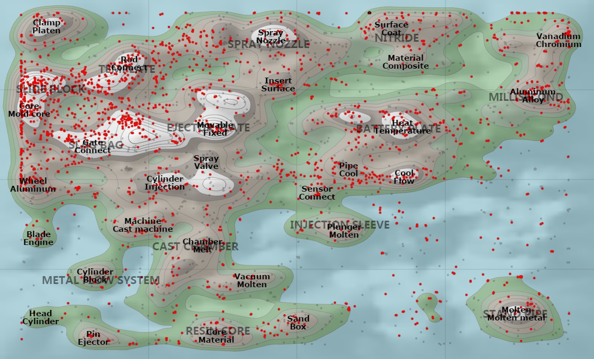

图3.8.1 全球压铸模专利地图

## 3.9 专利质量分析

一般来讲，核心专利指的是制造某个技术领域的某种产品必须使用的技术所对应的专利，这些专利很难通过规避设计手段去绕开。本报告利用Innography专利检索及分析系统中的专利强度指标功能，来判断和筛选核心专利，并通过这些核心专利来了解本领域中技术发展走势和核心技术点。该专利强度指标综合考虑了专利的多重属性指标如专利引证文献的数量、专利被引证次数、专利申请到公布的时长、专利权利要求数量、专利涉案诉讼数量等15个相关指标，通过特有的模型算法将这些指标综合考虑得出一个专利强度分数，并以此标定该专利的专利价值，得分越高，表明该专利强度越大，价值越高。

一般情况下，我们将专利强度的划分归纳如表3.9.1：

表3.9.1 专利强度的划分

|  |  |
| --- | --- |
| 专利强度 | 类型划分 |
| 30%-100% | 高强度专利 |
| 0%-30% | 一般强度专利 |

根据专利强度划分标准，对2000年以来各专利发明国的强度分布情况进行分析。图3.9.1显示了重点国家的专利分布情况。

图3.9.1 重点国家专利质量分布图

如图显示，我国压铸模产业虽然专利数量仅次于日本排在第二位，但专利的整体质量偏低，专利强度基本都在10以内，在高强度专利上远远落后于日本和美国，反映核心专利缺乏的现实；而日本企业的专利不仅数量占优势，而且整体水平较高，其中专利强度30以上的专利有843件，占了全球核心专利量的36.1%，技术上占据优势地位。相对一般专利而言，核心专利本身的经济价值高，专利权覆盖范围面广、基础性强，是制造某个技术领域的某种产品必须使用的技术所对应的专利，而很难通过一些规避设计手段绕开。面对日本相关企业的核心专利布局，我国压铸模企业在技术开发时要加强对核心专利的研究，进行核心专利布局，并充分估计可能存在的专利陷阱和侵权可能，根据自身特点采取相应的进攻性战略或防御性战略。

有关压铸模的高强度专利共4012件，进行申请人分析得到下面的气泡图（图3.9.2），其中Honda Motor Co., Ltd.、Toshiba Corporation、Toyota Motor Corporation、General Motors Company、Hitachi, Ltd.、Ube Industries, Ltd.等公司的高价值专利较多，值得重点关注。

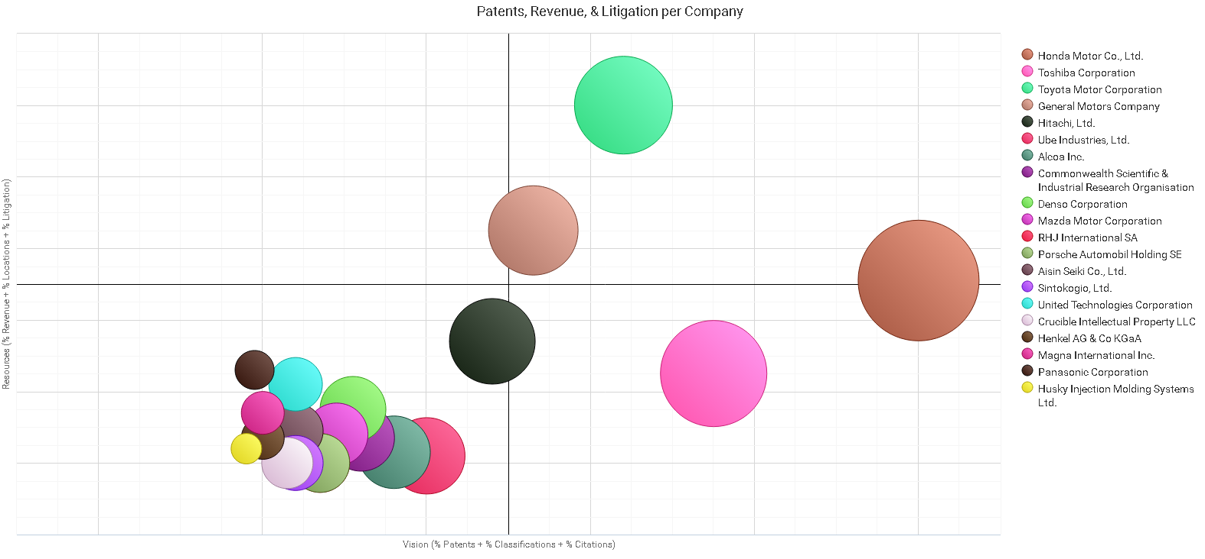

图3.9.2 高强度专利主要专利权人竞争态势分布

## 3.10 行业专利风险提示

利用Innography的诉讼专利筛选功能，对检索结果进行筛选，一共得到6件涉案专利，案件总数8件，结果如附件2。对涉案的专利进行统计，图3.10.1显示了历年行业诉讼情况，总体来看美国压铸模行业专利诉讼量较少。

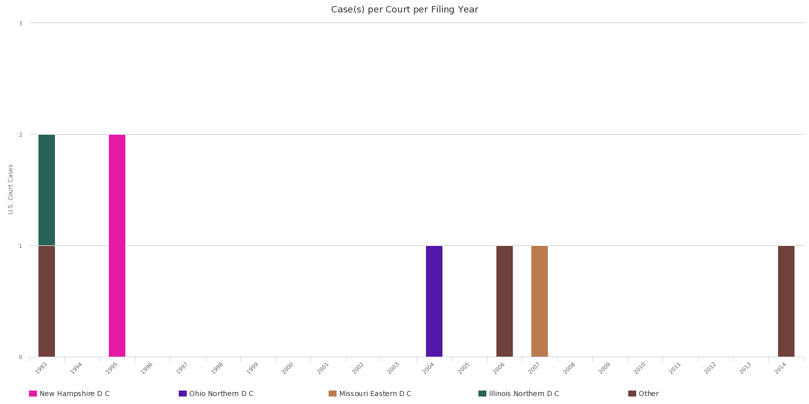

图3.10.1 行业专利涉案趋势图

对主要的诉讼原告进行统计分析如表3.10.1，发现相关诉讼的原告中很少出现拥有大型跨国公司如TOYOTA、HONDA、TOSHIBA等，而是诸如Foseco International、Aavid Thermal Technologies, Inc.等行业细分领域领先企业。因此我国企业在进入美国市场前应加强在美国市场的专利布局，不仅要跟踪大型跨国公司的专利情况，还要加强对这类企业的专利布局动向的关注，并建立完善的应急预案。

表3.10.1 行业相关专利诉讼的主要专利权人情况

|  |  |
| --- | --- |
| 专利权人 | 案件数 |
| Foseco International Limited | 3 |
| Aavid Thermal Technologies, Inc. | 2 |
| Bohler-Edelstahl GmbH & Co. KG | 1 |
| Elkay Manufacturing Company | 1 |
| Star Manufacturing International Inc. | 1 |

## 3.11 全球领导厂商情况

从高强度专利主要专利权人竞争态势（图3.9.2）看，日本的本田技研（Honda Motor Co., Ltd.）、东芝公司（Toshiba Corporation）、丰田汽车公司(Toyota Motor Corporation)三家公司的专利产出质量最高，他们在压铸模领域的专利布局各有特色。

1､本田技研

本田技研工业有限会社成立于1948,从当初仅仅20名员工的规模,发展至今除日本之外,在全世界29个国家拥有120个以上的生产基地,是世界上最大的摩托车生产厂家,汽车产量和规模也名列世界十大汽车厂家之列,通过摩托车､汽车和通用产品,每年惠顾的客户多达1700以上｡是从小型通用发动机､踏板摩托车乃至跑车､Ashimo智能机器人､Honda Jet本田飞机等各个领域都拥有独创技术,并不断研发､生产新产品｡

目前本田技研涉及压铸模的全球专利拥有量达到1,363件，中国专利54件，图3.11.1显示1974年以来申请的专利技术主要集中在压铸设备相关的模具(M22G03D, Casting machines and processes ,Die)、模具和模芯设计和制造（M22D, MOULD/CORE DESIGN/PRODUCTION）、压铸设备和过程中相关的特殊产品制造（M22G03K,Casting machines and processes ,Making specific cast products）、压铸设备相关的模具相关零件（M22G03D2 Casting machines and processes ,Die, Apparatus）等领域。

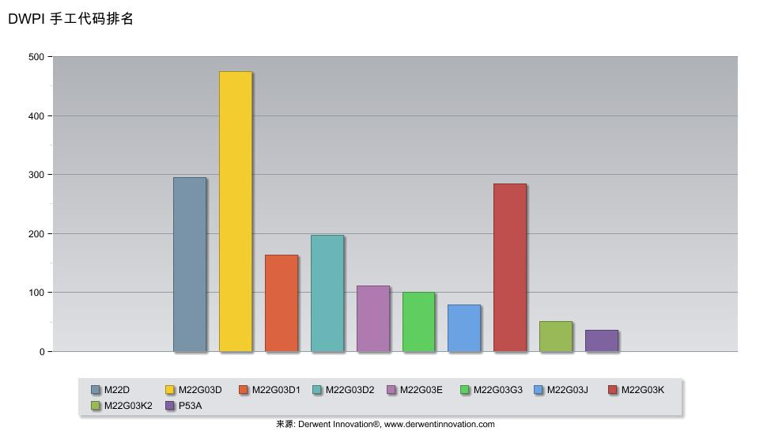

图3.11.1 本田技研压铸模专利DWPI手工代码分布

**2、东芝公司**

东芝是日本最大的半导体制造商，也是第二大综合电机制造商，隶属于三井集团。公司创立于1875年7月，原名东京芝浦电气株式会社，1939年由东京电气株式会社和芝浦制作所合并而成，业务领域包括数码产品、电子元器件、社会基础设备、家电等。20世纪80年代以来，东芝从一个以家用电器、重型电机为主体的企业，转变为包括通讯、电子在内的综合电子电器企业。

目前东芝公司涉及压铸模的全球专利拥有量达到762件，中国专利35件，图3.11.2显示1974年以来申请的专利技术主要集中在压铸设备相关的模具(M22G03D, Casting machines and processes ,Die)、压铸设备相关的模具相关零件（M22G03D2 Casting machines and processes ,Die, Apparatus）、压铸设备和过程中相关的控制和测试（M22G03K,Casting machines and processes ,Control/testing of casting）、压铸设备相关的模具制造方法(M22G03D1, Casting machines and processes ,Die, Methods)等领域。

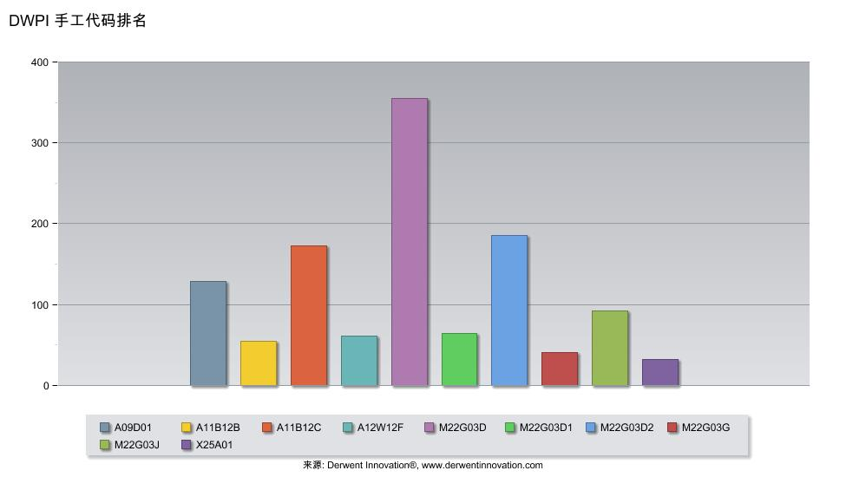

图3.11.2 东芝压铸模专利DWPI手工代码分布

**3、丰田汽车**

丰田汽车公司（トヨタ自动车株式会社，Toyota Motor Corporation；）简称“丰田”（TOYOTA），创始人为丰田喜一郎，是一家总部设在日本爱知县丰田市和东京都文京区的汽车工业制造公司，前身为日本大井公司，隶属于日本三井产业财阀。丰田是世界十大汽车工业公司之一，日本最大的汽车公司，创立于1933年。丰田的产品范围涉及汽车、钢铁、机床、农药、电子、纺织机械、纤维织品、家庭日用品、化工、化学、建筑机械及建筑业等。1993年，总销售额为852.83亿美元，位居世界工业公司第5位。

目前丰田汽车公司涉及压铸模的全球专利拥有量达到1570件，中国专利62件，图3.11.3显示1974年以来申请的专利技术主要集中在压铸设备相关的模具(M22G03D, Casting machines and processes ,Die)、模具和模芯设计和制造（M22D, MOULD/CORE DESIGN/PRODUCTION）、压铸设备相关的模具相关零件（M22G03D2 Casting machines and processes ,Die, Apparatus）、压铸设备和过程中相关的特殊产品制造（M22G03K,Casting machines and processes ,Making specific cast products）、压铸设备相关的模具制造方法(M22G03D1, Casting machines and processes ,Die, Methods)等领域。

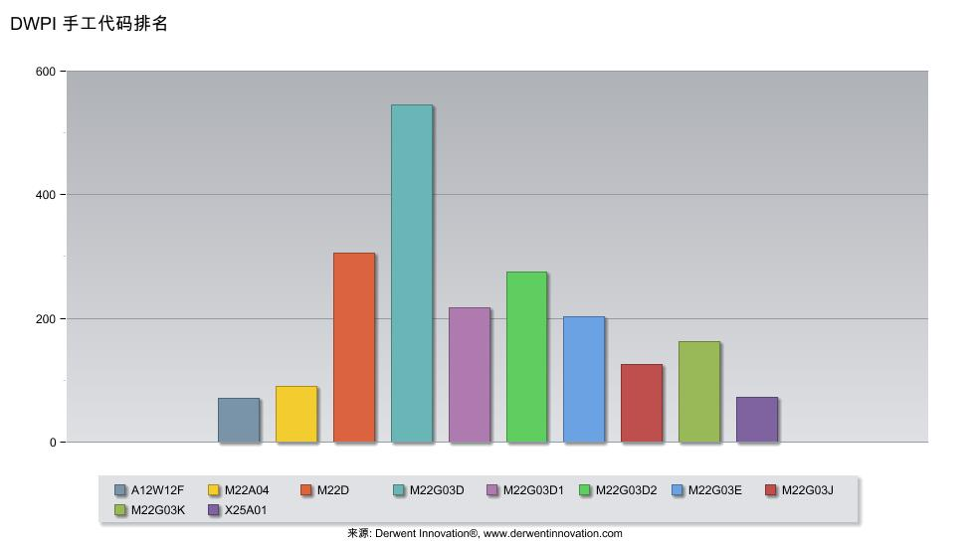

图3.11.3 丰田压铸模专利DWPI手工代码分布

**4、主要厂商申请的专利在专利地图上的分布情况**



图3.11.4 全球领导厂商压铸模专利地图对比

图3.11.4是以上三家主要的压铸模厂商申请的专利在专利地图上的分布情况,其中红色代表的是本田公司，绿色代表丰田公司,黄色代表东芝公司。本田公司公司的专利重点分布于左侧中间的位置，技术领域涉及了发动机气缸（Cylinder）、熔融金属处理（Molten metal）、顶出结构（EJECTOR PIN）等；丰田公司的专利重点分布于中部方偏右的位置，技术领域涉及了顶出结构（EJECTOR PIN）、熔融金属处理（Molten metal）、喷嘴（Spray nozzle）、水冷却技术（Cool water）等；东芝公司的专利重点分布于右侧，技术领域涉及了圆缸（Cylinder）、夹具（Clamp）、可动板（Platen Movable）。

# 四、压铸模国内专利分析

## 4.1 专利整体情况

本部分专利数据来自知识产权出版社的专利检索系统，共获得专利数为8197条，发明专利3586件、实用新型3861件、外观专利750件（图4.1.1），有效专利占比67.3%，失效专利占比29.6%（图4.1.2）。

图4.1.1 国内压铸模专利类型

图4.1.2 国内压铸模专利法律状态分布

将8197条中国专利导入innography系统进行同族扩展,可以看到大部分专利都在国内申请的，国外专利中有美国专利（占比7.9%）、日本专利（占比6.3%）、欧洲专利（占比4.7%）。

表4.1.1压铸模国内同族专利申请国家分布

## 4.2 压铸模国内申请趋势分析

我国的压铸模起步较晚，2005年以前发展较慢，年申请量不足百件，从图4.2.1的专利申请趋势来看，进入2007年之后，随着国内压铸行业需求的爆发，相关研究获得快速发展，压铸模技术专利申请量也迅速增加，且年增长率成递增态势。与国外发展趋势对比来看，我国压铸模发展的潜力巨大，前景广阔。

图4.2.1 国内压铸模专利申请趋势图

## 4.3 专利申请地域分布及申请人分析

从图4.3.1的国内申请地区分布情况来看，中国压铸模申请主要集中在江苏、浙江、广东、重庆、上海等地区，这与压铸模产业的发展趋势相符合，这些地区拥有良好的产业基础，集中了国内大批的研究机构和制造业企业。而从国内的城市分布（表4.3.1 ）来看，宁波的发明专利和实用新型数量排在首位。

图4.3.1 国内压铸模专利申请的国内地区分布

表4.3.1 压铸模专利国内主要城市申请情况

|  |  |
| --- | --- |
| 城市 | 发明专利和实用新型数量 |
| 宁波 | 913 |
| 苏州 | 566 |
| 东莞市 | 297 |
| 上海市 | 283 |
| 深圳市 | 230 |
| 秦皇岛市 | 215 |
| 无锡市 | 207 |
| 天津市 | 183 |
| 北京市 | 182 |
| 重庆市 | 178 |

## 4.4 主要申请人分析

图4.4.1显示压铸模申请量排名前10位的申请人分别是吴江市液铸液压件铸造有限公司（以外观专利为主）、中信戴卡股份有限公司、牟维军、重庆迎瑞升压铸有限公司、东莞市东升压铸模具有限公司、重庆东科模具制造有限公司、宁波辉旺机械有限公司、宁波臻至机械模具有限公司、宁波东浩铸业有限公司、西南大学，涉及8家企业、1所大学和1名个人申请人，其中3家宁波公司，2家重庆公司。

图4.4.1 国内压铸模专利申请人构成

## 4.5 技术领域分析

图4.5.1显示了IPC分类号分布情况，与压铸模相关的技术分支主要是B22D17/22（压铸模）、08-05（其他工具和器具）、B22D18/04（压力铸造或真空铸造）、B22D17/20（压铸相关零件）等。

图4.5.1 国内压铸模专利技术分布情况

## 4.6 专利地图分析

图4.6.1是依据中国地区专利在全球压铸模专利地图的情况。红点代表中国专利，主要分布在全球专利地图的左上角，主要涉及滑块、推杆、模芯等压铸模结构的研究。

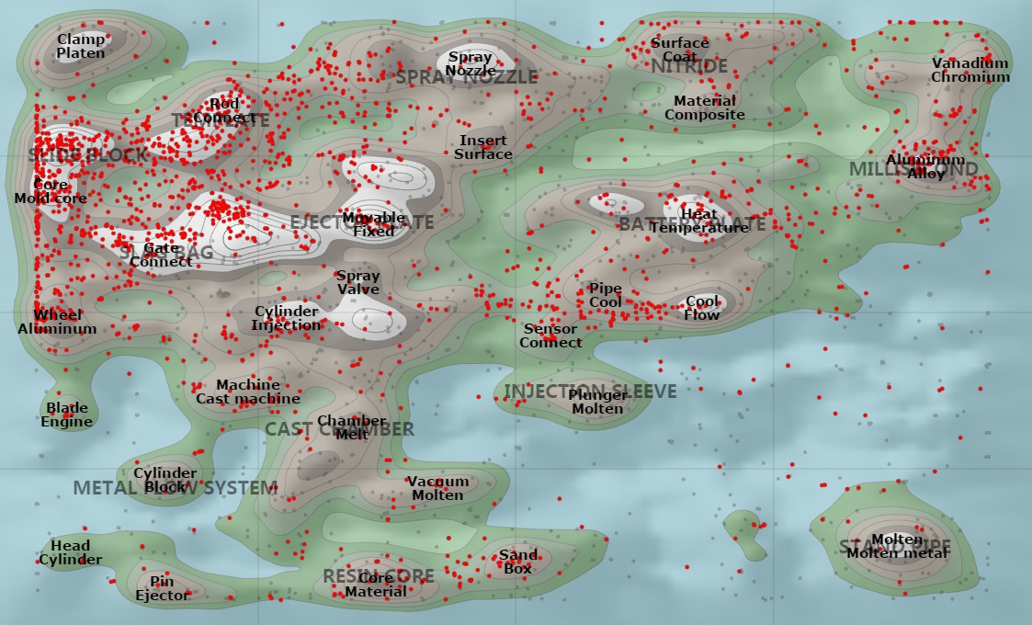

图4.6.1 全球压铸模专利地图

## 4.7 国内重点申请人情况

1、中信戴卡股份有限公司

中信戴卡股份有限公司（以下简称中信戴卡）作为全球领先的铝合金车轮制造商，是中国中信集团公司于1988年投资组建的大陆第一家铝合金车轮制造企业，经过24年的发展，中信戴卡公司从小到大，从弱到强，已经从一个年产不足50万只、销售收入不足几千万元的小企业，发展成为年产近3000万只、销售收入突破100亿元的世界最大的铝合金车轮生产企业；从单一铝车轮制造企业，发展成为集铝车轮制造、汽车底盘、动力总成、车身零部件制造、装备制造、产品表面处理、模具制造为一体的大型汽车零部件企业集团，成为全球领先的铝合金车轮制造商，成长为中信集团制造领域最富生命力的企业之一，在世界汽车零部件生产制造领域具有重要地位和影响力。

1) 整体情况

目前中信戴卡股份有限公司拥有130件专利，在全球申请人中排在19位。发明专利45件，占比34.7%，实用新型专利85件（图4.7.1）。

图4.7.1 中信戴卡压铸模专利类型

2) 技术分布情况

从中信戴卡股份有限公司IPC分类号分布情况（图4.7.2）看，B22D 18/04（低压铸造）的专利最多，共93件，其他还有16件B22D 17/22领域专利（压铸模）,8件B22D 17/20领域专利（压力铸造零件）等。

图4.7.2 中信戴卡压铸模专利技术分布情况

2、西南大学材料与能源学部

西南大学材料与能源学部拥有五个科学研究平台，分别为重庆市洁净能源材料与技术重点实验室、重庆市洁净能源与生物电子海外高层次人才创新创业基地、重庆市发改委重大疾病快速诊断工程研究中心、重庆市国际科技合作基地和微纳生物医用材料及器件工程技术研究中心。现承担省部级及以上项目23项，“973计划”项目子课题1项，科技部重大仪器开发专项1项。本部研究工作主要集中在洁净能源科学(包括光解水、电催化、燃料电池、锂/钠离子电池、超级电容器、太阳能电池、光电功能材料和储能材料等)、纳米生物医学(包括生物芯片分析、电化学生物传感器、晶体管生物传感器、抗癌药物载体、单细胞分析、纳米生物学)、材料分析成型工艺(包括材料热处理、材料分析成型、高真空镀膜等)和先进功能材料(有机薄膜晶体管、纳米材料的设计与合成、功能化与自组装、结构调控与性能研究)等方面。

1) 整体情况

目前西南大学共34件专利，且全部为发明专利。

2) 技术分布情况

从西南大学IPC分类号分布情况看，34件专利都属于压力铸造、真空铸造领域的技术。

3) 重要研究团队

西南大学的相关专利均为西南大学材料与能源学部李路、王放等申请。王放，男，汉族，1978年11月生，重庆市人，中共党员。2007年10月在西南大学参加工作。2004年6月重庆大学固体力学专业硕士毕业，工学硕士；2007年10月上海市应用数学和力学研究所固体力学专业博士毕业，工学博士。副教授，现主要从事 纤维及其增强复合材料、金属基复合材料相关的研究工作。

3、清华大学

1) 整体情况

前清华大学共25件专利，其中发明专利22件，实用新型专利3件（图4.7.3）。

图4.7.3 清华大学压铸模专利类型

2) 技术分布情况

从清华大学IPC分类号分布情况（图4.7.4）看，B22D 17/22领域专利（压铸模）的专利最多，共12件，其他还有B22D 17/14领域（带有真空压铸模型腔的压铸机）专利4件，B22D 18/02（利用机械压力装置的压力铸造）4件等。

图4.7.4 清华大学压铸模专利技术分布情况

3) 重要研究团队

清华大学重要的研究团队有机械工程系教授熊守美教授研究团队和韩志强教授研究团队。

熊守美是清华大学机械工程系教授、博士生导师，2004年入选教育部“新世纪优秀人才支持计划”。在国内外发表学术论文90余篇（SCI收录17篇、EI收录31篇）。获奖成果4项，其中清华大学基础研究成果奖1项、国家教育部科技进步一等奖1项、二等奖1项、北京市科技进步二等奖1项。主要从事铸造过程模拟仿真及材料近净成形工艺研究。熊守美教授研究团队涉及专利11件，具体情况见表4.7.1。

表4.7.1 熊守美教授研究团队压铸模专利清单

|  |  |  |
| --- | --- | --- |
| 名称 | 申请号 | 发明人 |
| 充氧-真空压铸模具装置和充氧-真空压铸工艺 | CN201410127544.4 | 熊守美  王青亮 |
| 充氧压铸.模具.装置 | CN201310329464.2 | 熊守美  王青亮 |
| 带有超声探头组件的压铸模具 | CN201310039920.X | 熊守美  王青亮  曹永友 |
| 可实时监测内部腔体内的真空压力的压铸模具 | CN201310005054.2 | 熊守美  王青亮  曹永友 |
| 一种真空.压铸.模具 | CN201210129832.4 | 熊守美  胡泊 |
| 充氧压铸.模具.装置 | CN201310329464.2 | 熊守美  王青亮 |
| 带有超声探头组件的压铸模具 | CN201310039920.X | 熊守美  王青亮  曹永友 |
| 可实时监测内部腔体内的真空压力的压铸模具 | CN201310005054.2 | 熊守美  王青亮  曹永友 |
| 充氧-真空压铸模具装置和充氧-真空压铸工艺 | CN201410127544.4 | 熊守美  王青亮 |
| 一种真空.压铸.模具 | CN201210129832.4 | 熊守美  胡泊 |
| 真空压铸模具的密封结构 | CN200910241258.X | 熊守美  胡泊  王柏树 |

韩志强教授是清华大学材料学院副研究员，博士生导师。近年来主持和参与包括国家自然科学基金、973计划、国际科技合作、国家科技重大专项、国家重点企业科研合作等在内的科研项目近20项。面向汽车、军工等行业对高性能轻金属结构件铸造成形技术的需求，开展铝、镁合金铸造及凝固过程宏/微观建模与仿真研究，形成了铝、镁合金挤压铸造成形及多尺度多学科建模仿真研究方向。围绕铝、镁合金挤压铸造成形“工艺-组织-性能”关系，在材料工艺、过程测试、多尺度全过程建模与仿真等方面开展了系统深入的研究，取得多项创新性研究成果。韩志强教授研究团队涉及专利4件，具体情况见表4.7.2。

表4.7.2 熊守美教授研究团队压铸模专利清单

|  |  |  |
| --- | --- | --- |
| 名称 | 申请号 | 发明人 |
| 利用挤压铸造工艺制造发动机缸套类铸件的方法及模具 | CN201010603440.8 | 韩志强  李金玺 |
| 一种直接测量挤压铸造过程铸件内部温度的模具 | CN201010249074.0 | 韩志强  黄晓然  李彦达  李金玺 |
| 利用挤压铸造工艺制造发动机缸套类铸件的方法及模具 | CN201010603440.8 | 韩志强  李金玺 |
| 一种直接测量挤压铸造过程铸件内部温度的模具 | CN201010249074.0 | 韩志强  黄晓然  李彦达  李金玺 |

## 4.8 近期重点专利解读

**1、制造包括镗孔的金属铸锭的方法、铸锭和相关的铸造装置**

表4.8.1 概况

|  |  |
| --- | --- |
| 公开号 | CN102655965B |
| 名称 | 制造包括镗孔的金属铸锭的方法、铸锭和相关的铸造装置 |
| 申请人 | 安赛乐米塔尔研究与发展有限责任公司; |
| 发明点 | 在该方法中，包括由锭模(2)、型芯(4)和底部(27)限定的造型腔(3A)的模型(1)位于真空浇铸槽(5)内，真空浇铸槽(5)的上部包括液态金属进入装置(9)。用于接收进入真空浇铸槽(5)中的液态钢并将液态金属重新分配到造型腔(3A)中的液态金属接收和分配装置(11A、11’)位于造型腔(3A)的上部。使液态金属进入到槽(5)中，以在真空下形成第一液态钢喷射流(50)，以便将液态金属倾倒至接收和分配装置(11A、11’)中，并在真空下至少形成来自接收和分配装置(11A、11’)且到达造型腔(3A)的第二液态钢喷射流(52)，以便为造型腔(3A)充填液态金属。 |
| 法律状态 | 授权 |
| 附图 |  |

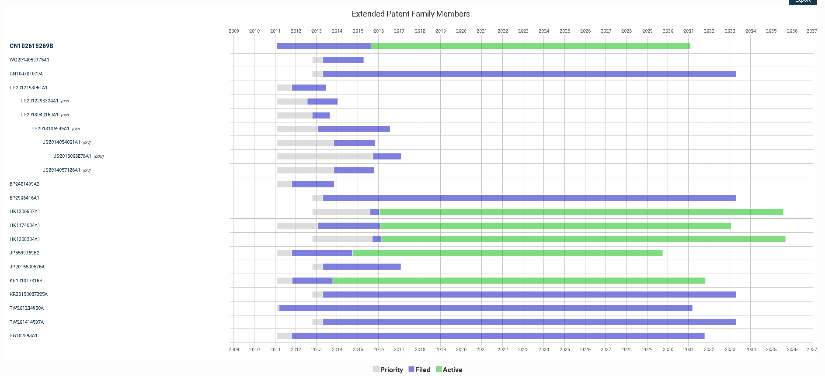

图4.8.1 同族专利情况

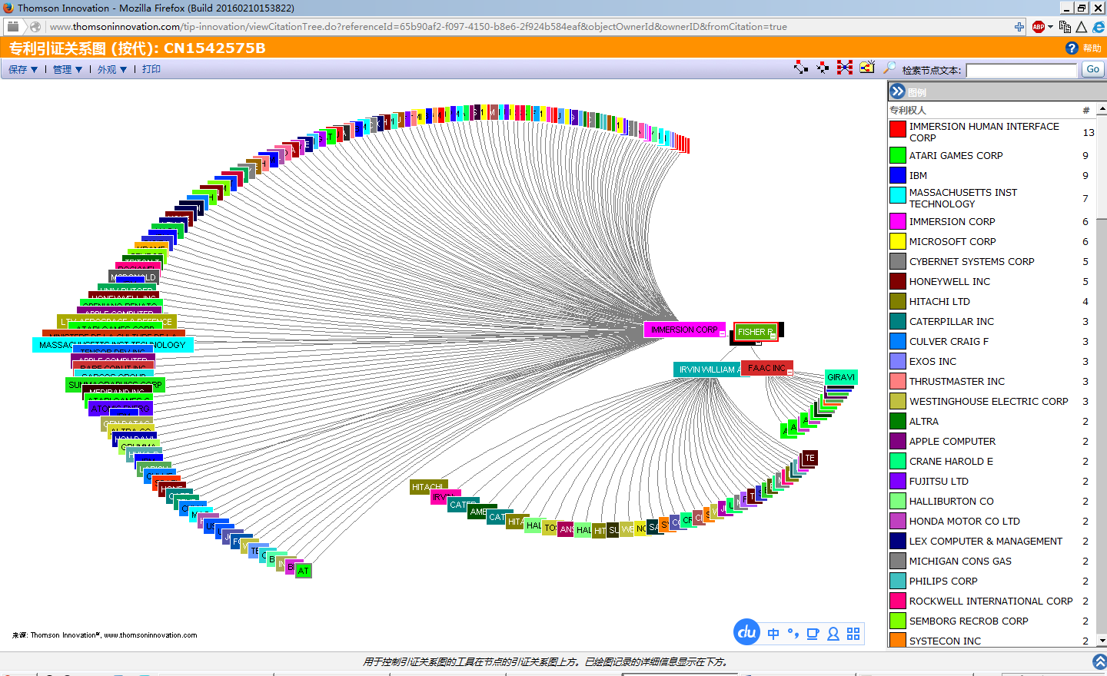

图4.8.2 引证关系图

**2、金属合金注射成型**

表4.8.2 概况

|  |  |
| --- | --- |
| 公开号 | CN104903025B |
| 名称 | 金属合金注射成型 |
| 申请人 | 微软技术许可有限责任公司; |
| 发明点 | 描述了金属合金注射成型技术。在一个或多个实现中，这些技术还可以包括注射压力的调整、分流道的配置，和/或真空压力的使用等以促进金属合金流过模具。还描述了利用突起来抵消热膨胀及冷却后金属合金的后续收缩的技术。此外，描述了其中特征的边沿半径配置成促进流动和减少空隙的技术。本文还描述了各种其他技术。 |
| 法律状态 | 授权 |
| 附图 |  |

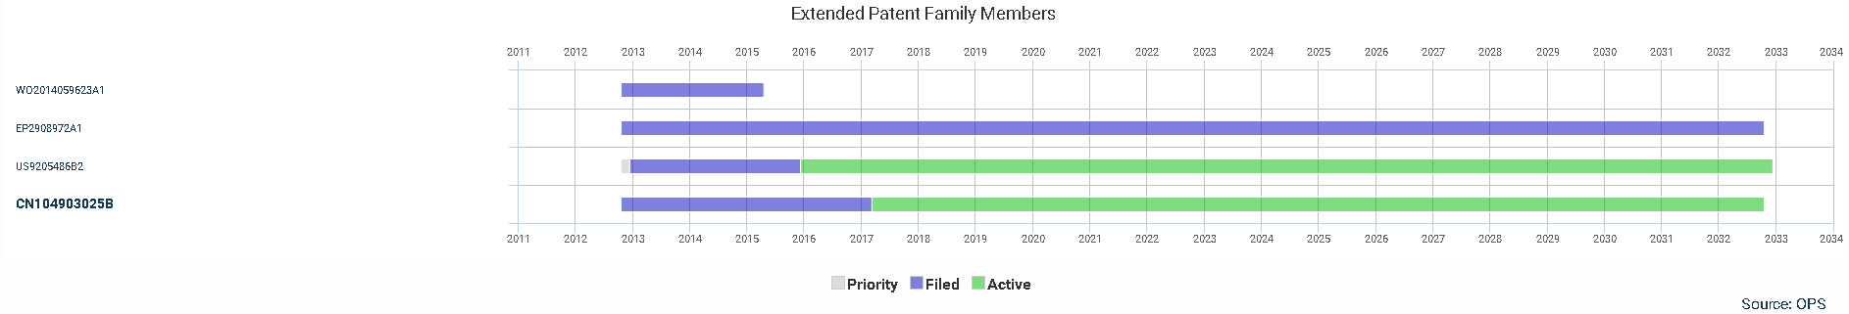

图4.8.3 同族专利情况

**3、合模装置**

表4.8.3 概况

|  |  |
| --- | --- |
| 公开号 | CN101873914B |
| 名称 | 合模装置 |
| 申请人 | 三菱重工塑胶科技股份有限公司; |
| 发明点 | 一种合模装置，其具备：固定盘、可动盘、多个拉杆和合模用开合螺母，其中，追加一对追加开合螺母，其相对合模用开合螺母在拉杆的轴向被限制而能够在开合螺母的开闭方向相对动作，在闭合合模用开合螺母并经由螺纹或环状槽而与拉杆啮合时，追加开合螺母也闭合而夹住拉杆，把啮合部的松动消除或固定化而使无效。 |
| 法律状态 | 授权 |
| 附图 |  |

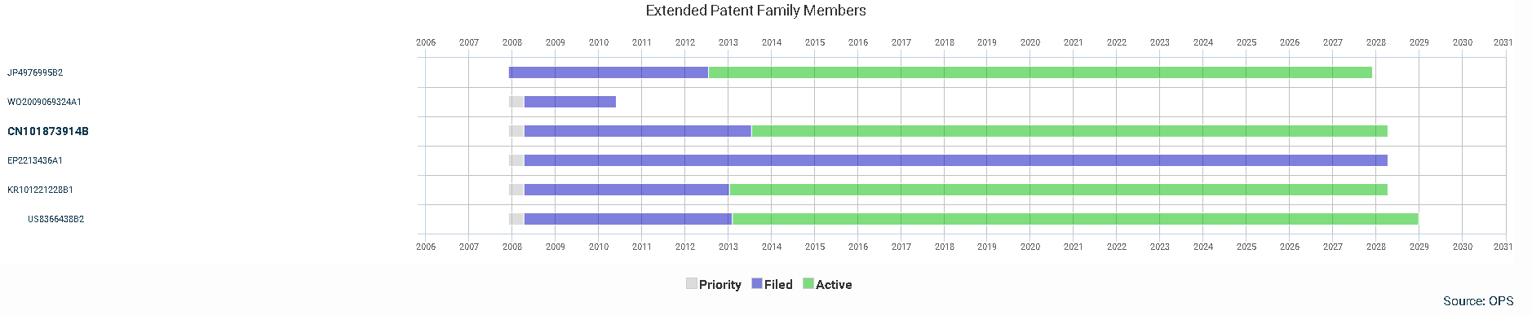

图4.8.3 同族专利情况

**4、具有搅拌装置的连续铸造用铸模装置**

表4.8.4 概况

|  |  |
| --- | --- |
| 公开号 | CN103459064A |
| 名称 | 具有搅拌装置的连续铸造用铸模装置 |
| 申请人 | 高桥 谦三; |
| 发明点 | 本发明提供一种抑制发热量、维护容易、廉价且实际上容易使用的具有搅拌装置的连续铸造用铸模装置，包括：铸模，从入口供给的液相状态的熔融金属容纳在铸造空间内，通过在铸造空间的冷却，从出口排出固相状态的铸件；搅拌装置，对应铸模设置的搅拌装置，包括电极部和磁场发生装置，电极部具有至少能够在铸造空间内的呈液相状态的熔融金属中流过电流的第一电极及第二电极，磁场发生装置具有用于对呈液相状态的熔融金属施加磁场的永久磁铁，磁场发生装置构成为容纳在铸模中的磁场发生装置容纳室中，朝向中心方向横向产生磁力线，使磁力线贯通铸模的侧壁的一部分而到达铸造空间，对熔融金属施加与电流交叉的横向磁力线。 |
| 法律状态 | 授权 |
| 附图 |  |

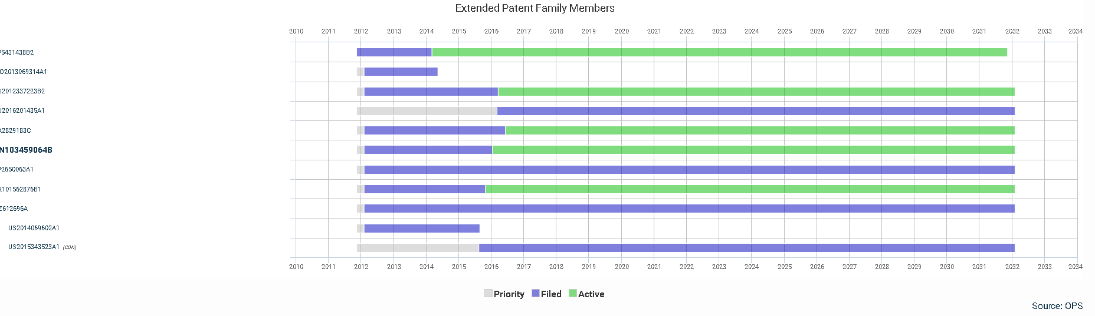

图4.8.4 同族专利情况

**5、用于铸造的设备和方法**

表4.8.5 概况

|  |  |
| --- | --- |
| 公开号 | CN102470433B |
| 名称 | 用于铸造的设备和方法 |
| 申请人 | KSM铸造集团有限公司; 菲尔有限公司; |
| 发明点 | 本发明涉及一种用于铸造的设备，该设备具有由至少两个半铸模构成的持久铸模，该设备设有嵌入在地基中或者定位在地基之上的轨道系统，在该轨道系统上设有至少一个滑座，该滑座具有至少两个平面，其中，下方的平面设置用以完全自动容纳和取出、以及完全自动递送和转运热炉，上方的平面设置用以完全自动容纳和取出、以及完全自动递送和转运铸模或半铸模。另外，本发明还涉及一种利用该设备的压力铸造方法。 |
| 法律状态 | 授权 |
| 附图 |  |

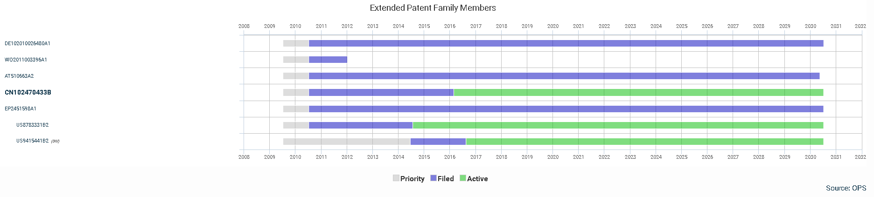

图4.8.5 同族专利情况

**6、利用挤压铸造工艺制造发动机缸套类铸件的方法及模具**

表4.8.6 概况

|  |  |
| --- | --- |
| 公开号 | CN102019400B |
| 名称 | 利用挤压铸造工艺制造发动机缸套类铸件的方法及模具 |
| 申请人 | 清华大学; |
| 发明点 | 本发明涉及一种利用挤压铸造工艺制造发动机缸套类铸件的方法及模具，其特征在于：在通常制作缸套类铸件的上模和下模的模腔中心，设置一具有锥面的芯轴，当上、下模完成合模后，芯轴于上、下模和铸件发生相对运动，通过芯轴的锥面对铸件产生径向压力，进而实现缸套类铸件直接挤压铸造成形。本发明与已有技术中的利用喷射沉积工艺制造高硅铝合金缸套的方法相比，工艺简单，操作方便，成本较低。本发明可以广泛用于各种长径比较大的套筒类铸件的挤压铸造过程中。 |
| 法律状态 | 授权 |
| 附图 |  |

**7、铸造模具的表面处理方法以及使用该方法的铸造模具**

表4.8.7 概况

|  |  |
| --- | --- |
| 公开号 | CN102105243B |
| 名称 | 铸造模具的表面处理方法以及使用该方法的铸造模具 |
| 申请人 | 丰田自动车株式会社; 株式会社MEC国际; |
| 发明点 | 本发明提供一种表面处理方法，由碳膜覆盖铸造模具的表面，并将富勒烯涂布在该表面上，其中，所述碳膜包含选自碳纳米卷、碳纳米管以及碳纳米丝中的至少一种纳米碳。当对铸造模具的型腔面等的、与铝等成形材料的熔融金属接触的面实施该表面处理方法时，则可抑制成形材料的熔融金属烧粘在模具上的现象，并降低制品的脱模阻力，从而提高脱模效果。与现有的碳膜相比，使脱模效果进一步长寿命化。 |
| 法律状态 | 授权 |
| 附图 |  |

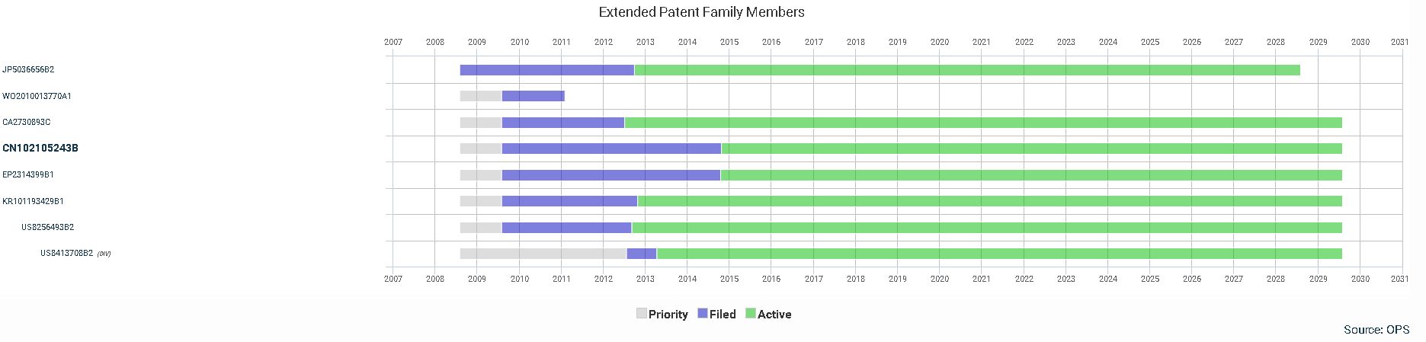

图4.8.7 同族专利情况

**五、宁波压铸模专利分析**

**5.1 专利整体情况**

宁波市涉及的压铸模专利共计918件。其中实用新型专利数量最多，共663件，占比72.2%，而发明253件，占比27.6%（图5.1.1）。

图5.1.1 宁波压铸模专利类型

利用innography系统对宁波市的918件进行同族扩展，获得930件专利,可以看到绝大部分专利都在国内申请的，国外仅申请了2件PCT专利、1件韩国专利和1件美国专利。

表5.1.1压铸模宁波同族专利申请国家分布

|  |  |
| --- | --- |
| 申请国家 | 专利数量 |
| China | 926 |
| WIPO | 2 |
| South Korea | 1 |
| United States | 1 |

**5.2 增长趋势分析**

图5.2.1显示宁波市的压铸模专利首次申请是在1992年，是中国兵器工业第五二研究所宁波分所申请的一件发明专利“铝合金车轮的挤压铸造方法及设备”。自2004年开始专利数量开始迅速增长，呈现整体上升趋势，2004年当年象山昌荣机械模具厂、宁波鑫达模具制造有限公司等申请人共申请量了9件专利。

图5.2.1 宁波压铸模专利申请趋势

**5.3 技术领域分析**

根据IPC分类，宁波压铸模IPC排名前几位的分别是B22D17/22（压铸模）、B22D18/04（低压铸造）、B22D17/20（压力铸造相关零件）、B22D17/26（压力铸造的相关锁定装置）、B22D17/24（压力铸造中定位和固定型芯和镶嵌件的附件）等（图5.3.1）。

图5.3.1 宁波压铸模专利IPC构成

**5.4 申请人分析**

宁波压铸模专利总体还是由企业申请为主，申请量按申请人类型（图5.4.1）可分为个人（申请专利80件）、工矿企业（申请专利819件）、大专院校和科研单位（申请专利19件）。图5.4.2显示排名前十位的基本为企业，其中申请量最高的是浙江华朔科技股份有限公司（申请专利45件）、宁波辉旺机械有限公司（申请专利38件）、宁波臻至机械模具有限公司（申请专利37件）、宁波东浩铸业有限公司（申请专利35件）、宁波君灵模具技术有限公司（申请专利32件）。

图5.4.1 宁波压铸模专利申请人类型

图5.4.2 宁波压铸模专利申请量前十位排名

## 5.5 宁波主要申请人情况

在全市主要申请人中浙江华朔科技股份有限公司、宁波臻至机械模具有限公司、宁波君灵模具技术有限公司、宁波环亚机械制造有限公司四家公司的专利申请中的发明专利数量位居前列，下面对四家企业的研发情况进行进一步的分析。

### 5.5.1 浙江华朔科技股份有限公司

浙江华朔科技股份有限公司（宁波华朔模具机械有限公司）成立于2002年12月，是一家以新能源汽车零部件设计和制造为主的国家级高新技术企业，企业技术中心2013年度被认定为“省级高新技术企业研究开发中心”，2015年度又成功创建“浙江省级企业技术中心”和“宁波市企业研究院”。华朔公司是宁波地区最大的精密模具及压铸生产厂家之一，行业地位优势明显，近年来稳居三甲之列。2015年产品出口在宁波地区精密模具及压铸行业中排名第二，占宁波地区行业出口25%以上。

浙江华朔科技股份有限公司的压铸模专利共有45件，其中发明专利23件，实用新型22件。从专利的IPC技术领域来看（图5.5.1），B22D17/22（压铸模）有44件专利，B22D17/24（用于定位和固定型芯和镶嵌件的附件）有2件专利，而B22D29/00（从铸型中取出铸件、型芯的取出、铸锭的搬运）、B29C43/36（制造定长制品的模型）和B22C9/22（用于异型铸件的铸型）技术领域专利各一件。

图5.5.1 浙江华朔压铸模专利技术分布情况

### 5.5.2 宁波臻至机械模具有限公司

宁波臻至机械模具有限公司（原宁波市北仑大矸群峰模具厂）创建于1999年，是一家集模具设计、制造为一体的独资企业。公司为汽车零部件、摩托车零部件、街道路灯及民用等其他行业提供各类精密压铸模具，已出口到韩国、日本、意大利等国家。 臻至公司坐落于宁波市北仑区汽配工业园区内，毗邻宁波北仑国际集装箱码头，紧靠同三线高速公路出入口，离宁波栎社国际机场只有25公里路程。公司占地面积13000平方米，厂房建筑面积7000多平方米，各种类型国际著名高精度、高速加工中心8台，数控车床4台，高精度电火花与线切割机床20余台，200T合模机1台及其他精密专用设备20余台，还拥有美国布朗夏普三座标测量机和其他精密计量设备。公司已通过ISO9001、2000国际质量管理体系认证。

宁波臻至机械模具有限公司共有专利37件，其中发明专利16件，实用新型21件。从下图的专利IPC技术领域来看（图5.5.2），宁波臻至机械模具有限公司专利主要集中在B22D17/22（压铸模）,占比73.0%，另外还有少量专利分布在C22C38/14（含钛或锆的铁基合金），B23P15/24（制造模具的金属物品）等领域。

图5.5.2 宁波臻至压铸模专利技术分布情况

### 5.5.3 宁波君灵模具技术有限公司

宁波君灵模具技术有限公司有占地面积6000平方米的现代化厂房和配套设施，拥有一批高素质的专业技术人员及一支经验丰富的制模员工队伍。现有员工100多人，其中领导层8人，高级工程师12人，设计技术人员16人，生产、质检管理人员8人。 公司目前产品项目是汽车配件、通用机配件、摩托车配件、电动工具配件、通用汽缸头等各类压铸模具，其中汽缸头为国内缸头模具的主要供应商，占全国缸头模具的百分之六十五以上的产量，年生产能力为3500吨以下的压铸模具200套（副）

宁波君灵模具技术有限公司共有专利32件，其中发明专利15件，实用新型17件。从下图的专利IPC技术领域来看（图5.5.3），宁波君灵模具技术有限公司专利主要集中在B22D17/22（压铸模）,占比84.4，另外还有少量专利分布在B22D17/20（压力铸造零件），B22D18/02（冲压铸造）等领域。

图5.5.3 宁波君灵压铸模专利技术分布情况

### 5.5.4 宁波环亚机械制造有限公司

宁波环亚机械制造有限公司成立于2004年，公司占地面积13000平方米，现有员工200人，专业生产铝合金压铸产品。产品服务于高级照明、汽车、通讯、医疗器械、民用机械等领域，具备了年产3000吨压铸件的生产能力。

宁波环亚机械制造有限公司共有专利27件，其中发明专利14件，实用新型13件。从下图的专利IPC技术领域来看（图5.5.4），宁波环亚机械制造有限公司专利主要集中在B22D17/22（压铸模）,占比84.4，另外还有少量专利分布在B21D28/14（冲孔模具），B22D31/00（铸造后浇口的切割）等领域。

图5.5.4 宁波环亚压铸模专利技术分布情况

## 5.6 专利地图分析

图5.6.1中的红点代表宁波地区相关专利在全球压铸模专利地图中分布情况。宁波地区相关专利主要分布在地图的左上角，主要关注模芯、滑块、定模座板等压铸模结构的研究。

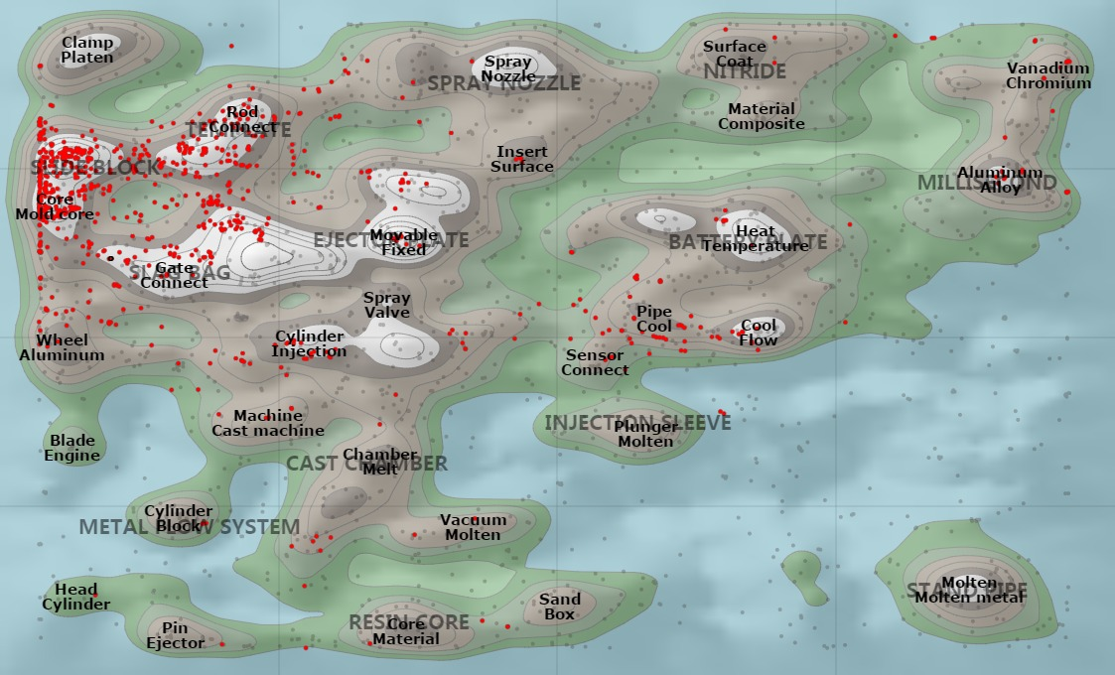

图5.6.1 压铸模专利地图中宁波地区情况

**六、结论**

自1970年以来，全球压铸模产业的专利申请量有较为明显的增长趋势，近十年来更进入高速发展时期，基本上呈现逐年上升的趋势。日本、中国、德国和美国的专利申请总和占全球专利总量近八成。其中日本排在首位。前五位申请人包括TOYOTA、HONDA、UBE、TOSHIBA和TOSHIBA,他们均为日本企业，说明日本在压铸模产业是研发和创新能力最强的国家。技术领域分析的结果表明全球压铸模行业近年来在朝着提高设备控制精确度和检测设备性能，加强压铸设备网络化、改进人机交互效果等方向发展。

虽然中国在压铸模产业的专利申请从二十世纪九十年代才开始出现，但是近年来中国专利申请量明显上升。从研究的重点看，国内专利申请集中在滑块、推杆、模芯等压铸模结构领域；从专利的类型来看，实用新型最多所占比例达到47.1%。同时国内申请人研发实力普遍不强，综合实力最强的中信戴卡股份有限公司的全球排名仅在19位，其他申请人发明和外观的申请量都不超过60件。

宁波的压铸模产业是从2004年开始重视专利申请的，专利申请的趋势基本和国内整体一致，主要侧重于模芯、滑块、定模座板等压铸模结构的研究。从国内城市的发明专利和实用新型数量的排名来看，宁波在国内排在首位，但是专利以实用新型为主，发明专利比重远低于全国平均水平，并且几乎没有在国外市场申请专利，需要加强海外的专利布局。从申请人排名情况看，宁波辉旺机械有限公司在宁波企业中专利数量最多，但是从全国来看仅排在第七位。

综上所诉，专利的技术点分析结果表明宁波压铸模产业的研究开发重点和国内的整体情况基本一致，而与海外相比，宁波压铸模产业侧重于研究压铸模结构的改进，在压铸模产业的信息化和智能化方面有待加强。

**七、宁波压铸模产业专利布局对策建议**

总体上看精细化、自动化、信息化、一体化、网络化及智能化是压铸模产业未来的方向发展，政府和企业要加大在这些方面的资金投入和技术攻关。结合上述专利技术领域、专利地图的分析结果和已有文献资料情况，提出以下产业布局对策建议。

要加快大型、复杂、精密压铸模及压铸工艺技术的开发制造，推广模具快速、精密加工技术，改进模具材料、开发新的钢种，研究模温自动控制技术与装置，延长模具寿命的分析研究及措施，改进模具的表面处理技术等。

其中压铸模材料方面，国产模具钢虽然在低端模具钢市场凭借价格优势站稳脚跟，但在高端模具钢市场很大程度上依然依赖于国外优质进口模具钢，这就很大程度上限制了国产压铸模具钢的发展。大截面、长寿命成为当前压铸模具钢的发展趋势，因此加Ni钢SDYZ将是一个重要的突破口。正如新钢种THERMODUR E 40 K SUPERCLEAN,高热稳定性高韧性也是压铸模具钢的要求之一。Co是抑制二次碳化物粗化的元素，在4Cr5Mo2V类中添加合金元素Co 可以提高材料的热稳定性，配合4Cr5Mo2V类的高韧性，得到高韧性高热稳定性的压铸模具钢材料，也是具有研究价值的一个方向。

在生产工艺优化方面，压铸模具钢方面重点研究材料的纯净度、晶粒度、组织形貌和淬回火态冲击韧性等方面性能的提升。高韧性、高等向性是压铸模具钢未来发展的一大关键，不仅与之前的冶炼、锻造工艺和预备热处理息息相关，还要根据模块制定合理的淬回火工艺。模具成型之后的表面渗氮、表面涂层等表面处理技术。

在脱模剂方面，要提高脱模性能和乳化效果，改进油水分离情况，降低对容器无污染。

# 附件1：近三年首次使用的重要主题词

|  |  |
| --- | --- |
| **近三年首次使用的重要主题词（专利数量大于3件，主题词对应于DWPI手工代码）** | **专利数量** |
| A11-B05F: Polymers, Plastics -> Processing polymers including equipment -> Forming processes [others] -> Coating -> Encapsulation process | 13 |
| P53-R: General -> Shaping metal -> Metal Casting and Powder Metallurgy -> Recycling of foundry moulding, metal casting and powder metallurgy components | 13 |
| P52-U03: General -> Shaping metal -> Metal Punching, Working and Forging -> Applications -> Vehicles | 11 |
| Q57-X: Mechanical -> Engines; pumps; compressors; fluid pressure actuators -> Fluid pressure actuators; Hydraulic/pneumatics in general -> Other fluid pressure actuators and fluid dynamic control aspects | 11 |
| P56-U03: General -> Shaping metal -> Machine tools; Post-treatment for metal working -> Applications -> Vehicles | 8 |
| Q57-B: Mechanical -> Engines; pumps; compressors; fluid pressure actuators -> Fluid pressure actuators; Hydraulic/pneumatics in general -> Servomotors; with position of output conforming to input | 8 |
| P64-C04: General -> Shaping Non-Metals -> Working cement, clay, stone -> Shaping clay/clay mixtures -> Finishing shaped/moulded articles | 7 |
| W01-C01V -> Telephone and data transmission systems -> Telephony -> Subscriber equipment | 7 |
| P52-D01: General -> Shaping metal -> Metal Punching, Working and Forging -> Metal working (excluding metal punching or forging) -> Metal straightening/stretching | 7 |
| P54-D02: General -> Shaping metal -> Metal milling and other machining -> Metal working involving removal of material (excluding turning, boring and milling) -> Shearing | 6 |
| P73-V16: General -> Pressing, Printing -> Layered Products -> Layer materials -> Rubber; Resin | 6 |
| P51-T20: General -> Shaping metal -> Metal Rolling, Drawing, Extruding -> Constructional details of rolling, drawing, extruding systems -> Control and safety arrangements | 6 |
| P43-B01A: General -> Separating, Mixing -> Generating and using mechanical vibrations, cleaning, waste disposal -> Cleaning in general -> Cleaning involving liquids, vapors or steam -> Cleaning involving liquids | 6 |
| Q66-A: Mechanical -> Engineering elements -> Valves; Taps; Cocks; Vents -> Lift valves | 6 |
| P52-T22: General -> Shaping metal -> Metal Punching, Working and Forging -> Constructional details of punching, working and forging systems -> Cooling and lubrication arrangements | 6 |
| P53-V03: General -> Shaping metal -> Metal Casting and Powder Metallurgy -> Types of materials processed -> Light metals | 6 |
| P61-A01: General -> Shaping Non-Metals -> Grinding and polishing -> Types of grinding and polishing systems -> Grinding, abrading, honing, lapping, sharpening | 5 |
| P52-T20: General -> Shaping metal -> Metal Punching, Working and Forging -> Constructional details of punching, working and forging systems -> Control and safety arrangements | 5 |
| P54-T25: General -> Shaping metal -> Metal milling and other machining -> Constructional details of milling and machining systems -> Workpiece feeding/guiding arrangements | 5 |
| P42-A: General -> Separating, Mixing -> Spraying, atomizing, coating, surface treatment and liquid application -> Type of spraying or atomizing apparatus | 4 |
| A11-B09A2: Polymers, Plastics -> Processing polymers including equipment -> Forming processes [others] -> Laminating; lay-up of reinforced plastics -> Laminating; lay-up of reinforced plastics to form specific goods -> Laminating; lay-up of reinforced plastics involving non-fibrous material | 4 |
| Q63-A03: Mechanical -> Engineering elements -> Couplings; Clutches; Brakes; Springs; Dampers -> Couplings for transmitting rotary motion -> Controlled movement couplings; Slip, yielding, impulse couplings | 4 |
| S02-A10C: Instrumentation, Measuring And Testing -> Engineering instrumentation -> Measuring, dimensions, angles, areas, contours, roughness -> Measuring arrangements (for) -> Contour, Area | 4 |
| A08-C04: Polymers, Plastics -> Additives -> Crosslinkers, vulcanisers, accelerators and activators for addition polymers [other] -> Sulphur(containing) crosslinkers | 4 |
| U14-K01A3: Semiconductors And Electronic Circuitry -> Memories, film and hybrid circuits -> Passive displays -> Liquid crystal displays -> Cells, constructional details, and circuits of LCD -> Circuits, drivers of LCDs | 4 |
| X25-L03A: Electric Power Engineering -> Industrial electrical equipment -> Components -> Pumps, compressors -> Pumps | 4 |

# 附件2：压铸模美国涉案专利情况

|  |  |  |  |
| --- | --- | --- | --- |
| Publication Number | Title | Assignee | 涉案数目 |
| US3822107 | Improvements in or relating to an injection mold | Engel L Kg Maschinenfabrik,oe | 7 |
| US4648834 | Mold for manufacturing flanged objects without side action | Von Holdt; John W. | 3 |
| US4928746 | Moulds for metal casting and sleeves containing filters for use therein | Foseco International | 3 |
| US4961460 | Moulds for metal casting and sleeves containing filters for use therein | Foseco International Limited | 3 |
| US4875848 | Injection molding heated gate insert and method | Gellert; Jobst U. | 2 |
| US5215140 | Method of making a heat sink | Materials Innovation, Inc. | 2 |
| US4143687 | Process and device for controlling a vessel for pouring liquid under low pressure in a repeated manner | Pont-a-mousson S.a. | 1 |
| US4304544 | Electrically heated nozzles and nozzle systems | Fast Heat Element Mfg. Co., Inc. | 1 |
| US5295529 | Method of forming zinc collar on insulator metal cap and mold therefor | Ngk Insulators, Ltd. | 1 |
| US5620723 | Injection molding machine | Husky Injection Molding Systems Ltd. | 1 |
| US5624695 | Securing assembly for injection molding machines | Husky Injection Molding Systems Ltd. | 1 |
| US5783231 | Mold closing device without cross-beam | Hemscheidt Maschinentechnik Schwerin Gmbh & Co. | 1 |
| US8557056 | Process for setting the thermal conductivity of a steel, tool steel, in particular hot-work steel, and steel object | Rovalma, S.a. | 1 |